Rapport d’analyse SGBD

William Wauters (PSR10589)

Travail réalisé dans le cadre du cours de « SGBD » dispensé par Vincent Fievez

Le 06/04/2021
Table des matières
1. Contexte 3
1.1. Cadre 3
1.2. Projet 3
2. Analyse métier 3
2.1. Description de la solution envisagée 3
2.2. Intervenants 3
2.3. Fonctions attendues 3
2.3.1. Exigences fonctionnelles 3
2.3.2. Exigences non fonctionnelles 3
2.4. Contraintes business 3
2.4.1. Point de vue technique 3
2.4.2. Composition du cahier des charges 3
2.4.3. Architecture du projet, à respecter 3
3. Analyse fonctionnelle 3
3.1. Diagramme USE CASES (Les principaux) 3
3.2. Descriptions textuelles des différents USE CASES 3
3.2.1. Application Patient 3
3.2.2. Application Médecin 6
4. Contraintes fonctionnelles 6
4.1. Règles d’accès et autorisation 6
4.2. Règles de structures 6
4.3. Règles de validation 6
4.4. Règles de calcul 6
5. Description des entités 6
5.1. Patient 6
5.2. Médecin 6
5.3. Spécialité 6
5.4. Maison médicale 6
5.5. Consultation 6
6. Schéma relationnel de la solution 6
6.1. Schéma entité-association 6
6.2. Schéma relationnel 6
6.3. Implémentation des contraintes 6
7. Analyse technique 6
7.1. Technologies proposées 6
7.2. Architecture applicative 6
7.3. Algorithmes spécifiques 6
7.4. Erreurs 6
8. Annexes 6

Contexte

Cadre

Projet

Analyse métier

Description de la solution envisagée

Intervenants

Fonctions attendues

Exigences fonctionnelles

Fonctionnalité obligatoire application patient

Fonctionnalité obligatoire application médecin

Exigences non fonctionnelles

Contraintes business

Point de vue technique

Composition du cahier des charges

Architecture du projet, à respecter

Analyse fonctionnelle

Diagramme USE CASES (Les principaux)

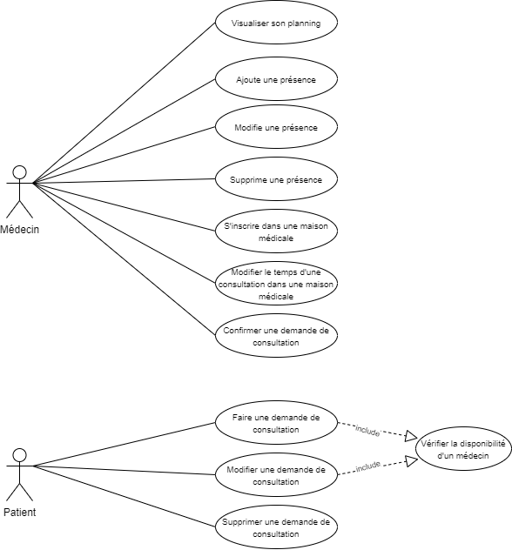

Descriptions textuelles des différents USE CASES

Application Patient

EF-AP-001 – Faire une demande de consultation
Titre : Faire une demande de consultation.
Résumé : Le patient effectue une demande de consultation.
Acteurs : Patient, Médecin (acteur secondaire), système de back-office (acteur secondaire)
Date de création : 06/04/2021
Date de mise à jour : 06/04/2021
Version : 1.0
Responsable : William Wauters

Pré-conditions :
- Le patient à un compte

Scénario nominal :
- Le patient clique sur l’option « Faire une demande de consultation »
- Le patient sélectionne une date pour la consultation.
- Le patient sélectionne une maison médicale.
- Le système de back-office charge la liste des spécialités pratiquées dans la maison médicale sélectionnée.
- Le client sélectionne une spécialité.
- Le système de back-office charge la liste des médecins qui pratiquent la spécialité sélectionnée par le client
- Le client sélectionne un médecin.
- Le système de back-office charge la liste des créneaux horaires possible.
- Le client envoie ça demande de consultation.

Enchainements alternatifs :

- Aucun médecin n’est disponible pour la spécialité sélectionnée.
Démarre au point 1 du scénario nominal.
- Le système de back-office notifie qu’aucun médecin n’est disponible pour cette date
Le scénario nominal reprend au point 2.

- Aucune disponibilité pour le médecin sélectionnée
Démarre au point 1
- Le système de back-office notifie le patient que le médecin sélectionné n’est pas disponible pour cette date
Le scénario reprend au point 2.

Enchainement d’erreurs : N/A

Post-conditions :
- Le patient a effectué une demande de consultation
- La base de données du back-office est mise à jour
- Ajoute d’une consultation à confirmer pour le médecin

EF-AP-002 – Modifier une demande de consultation
Titre : Modifier une demande de consultation.
Résumé : Le patient effectue une modification de sa demande de consultation.
Acteurs : Patient, Médecin (acteur secondaire), système de back-office (acteur secondaire)
Date de création : 06/04/2021
Date de mise à jour : 06/04/2021
Version : 1.0
Responsable : William Wauters

Pré-conditions :
- Le patient à un compte
- Le patient à déjà effectué une consultation

Scénario nominal :
- Le patient clique sur l’option « modifier ma demande de consultation »
- Le système de back-office
  - Charge la date sélectionnée
  - Charge la maison médicale sélectionnée
  - Charge la spécialité sélectionnée
  - Charge la plage horaire sélectionnée
- Le patient sélectionne une nouvelle date pour la consultation.
- Le système de back-office charge la liste des spécialités pratiquées dans la maison médicale sélectionnée.
- Le client sélectionne une spécialité.
- Le système de back-office charge la liste des médecins qui pratiquent la spécialité sélectionnée par le client
- Le client sélectionne un médecin.
- Le système de back-office charge la liste des créneaux horaires possible.
- Le client envoie ça demande de consultation.

Enchainements alternatifs :

- Aucun médecin n’est disponible pour la spécialité sélectionnée.
Démarre au point 1 du scénario nominal.
- Le système de back-office notifie qu’aucun médecin n’est disponible pour cette date
Le scénario nominal reprend au point 2.

- Aucune disponibilité pour le médecin sélectionnée
Démarre au point 1
- Le système de back-office notifie le patient que le médecin sélectionné n’est pas disponible pour cette date
Le scénario reprend au point 2.

Enchainement d’erreurs : N/A

Post-conditions :
- Le patient a effectué modifier sa demande de consultation
- La base de données du back-office est mise à jour
- Ajout d’un consultation à confirmée par le médecin

EF-AP-003 – Supprimer une demande de consultation
Titre : Supprimer une demande de consultation.
Résumé : Le patient supprime sa demande de consultation.
Acteurs : Patient, système de back-office (acteur secondaire)
Date de création : 06/04/2021
Date de mise à jour : 06/04/2021
Version : 1.0
Responsable : William Wauters

Pré-conditions :
- Le patient à un compte
- Le patient à déjà effectué une demande de consultation

Scénario nominal :
- Le patient clique sur l’option « supprimer consultation »
- Le patient confirme sa demande de suppression de consultation.

Enchainements alternatifs : N/A

Enchainement d’erreurs : N/A

Post-conditions :
- Le patient a supprimé sa demande de consultation
- La base de données du back-office est mise à jour

Application Médecin

EF-AM-001 – Visualiser son planning
Titre : Visualiser son planning
Résumé : Le médecin visualise son planning pour une semaine
Acteurs : Médecin, système de back-office
Date de création : 06/04/2021
Date de mise à jour : 06/04/2021
Version : 1.0
Responsable : William Wauters

Pré-conditions :

Scénario nominal :

Enchainements alternatifs : N/A

Enchainement d’erreurs : N/A

Post-conditions :

EF-AM-002 – Ajouter ses présences
Titre :
Résumé :
Acteurs :
Date de création : 06/04/2021
Date de mise à jour : 06/04/2021
Version : 1.0
Responsable : William Wauters

Pré-conditions :

Scénario nominal :

Enchainements alternatifs : N/A

Enchainement d’erreurs : N/A

Post-conditions :

EF-AM-003 – Modifier une présence
Titre :
Résumé :
Acteurs :
Date de création : 06/04/2021
Date de mise à jour : 06/04/2021
Version : 1.0
Responsable : William Wauters

Pré-conditions :

Scénario nominal :

Enchainements alternatifs : N/A

Enchainement d’erreurs : N/A

Post-conditions :

EF-AM-004 – Supprimer une présence
Titre :
Résumé :
Acteurs :
Date de création : 06/04/2021
Date de mise à jour : 06/04/2021
Version : 1.0
Responsable : William Wauters

Pré-conditions :

Scénario nominal :

Enchainements alternatifs : N/A

Enchainement d’erreurs : N/A

Post-conditions :

EF-AM-005 – S’inscrire dans une maison médicale
Titre :
Résumé :
Acteurs :
Date de création : 06/04/2021
Date de mise à jour : 06/04/2021
Version : 1.0
Responsable : William Wauters

Pré-conditions :

Scénario nominal :

Enchainements alternatifs : N/A

Enchainement d’erreurs : N/A

Post-conditions :

EF-AM-006 – Modifier le temps d’une consultation dans une maison médicale
Titre :
Résumé :
Acteurs :
Date de création : 06/04/2021
Date de mise à jour : 06/04/2021
Version : 1.0
Responsable : William Wauters

Pré-conditions :

Scénario nominal :

Enchainements alternatifs : N/A

Enchainement d’erreurs : N/A

Post-conditions :

EF-AM-007 – Confirmer une demande de consultation
Titre :
Résumé :
Acteurs :
Date de création : 06/04/2021
Date de mise à jour : 06/04/2021
Version : 1.0
Responsable : William Wauters

Pré-conditions :

Scénario nominal :

Enchainements alternatifs : N/A

Enchainement d’erreurs : N/A

Post-conditions :

Contraintes fonctionnelles

Règles d’accès et autorisation

Règles de structures

Règles de validation

Règles de calcul

Description des entités

Patient

Médecin

Spécialité

Maison médicale

Consultation

Schéma relationnel de la solution

Schéma entité-association

Schéma relationnel

Implémentation des contraintes

Analyse technique

Technologies proposées

Architecture applicative

Algorithmes spécifiques

Erreurs

Annexes

